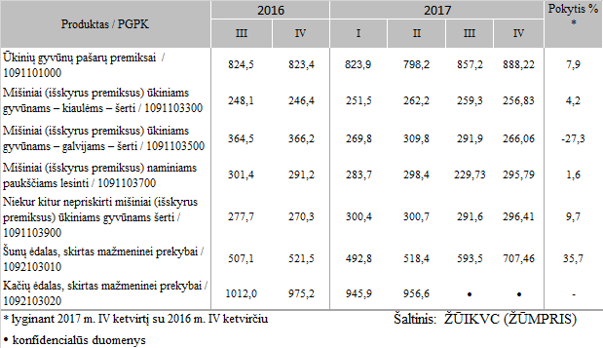

2018-01-24

Pašarų sektoriaus vidaus rinka